Wortel | Wortel | Wortel | Wortel
Stengel | Stengel | Stengel | Stengel

Blad | Blad | Blad | Blad
Bloem | Bloem | Bloem | Bloem

VRUCHT | VRUCHT | VRUCHT | VRUCHT

Voorbeeld:
4 verschillende plaatjes  4 verschillende groentes waarvan je het blad eet | Blad  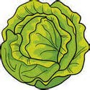  Sla  groente  groente  spinazie | Blad  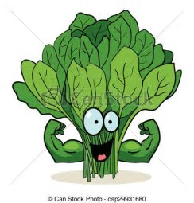  Spinazie  Groente  Groente  sla | Blad  plaatje van een andere blad groente  Groente  Sla  Groente  spinazie | Blad  plaatje van een andere blad groente  Groente  Spinazie  Sla  groente

